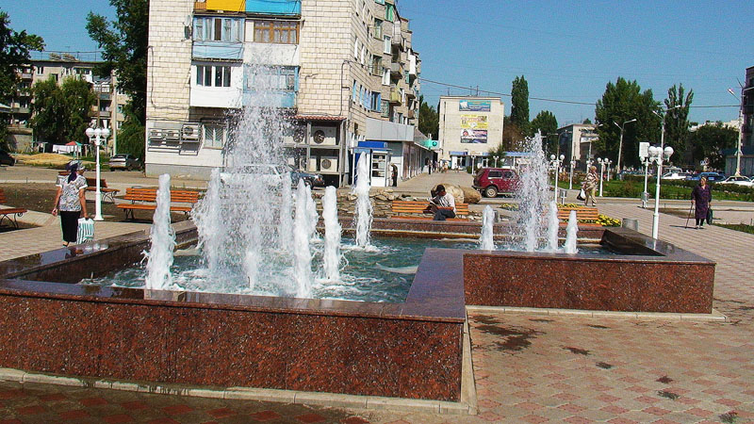

У каждого человека есть родина – край,
где он родился и где всё кажется особенным, прекрасным и родным.
Всё в нём до боли знакома некогда остановиться, оглянуться….
Но бывают мгновенья, когда свой родной дом становится дороже всего и мы
Связываем понятия всего человеческого с отчим домом,
улицей, селом……..
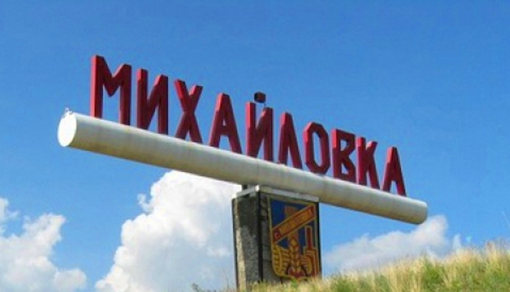

Оформили альбом: семья Павловой Юли

По страницам истории Михайловки
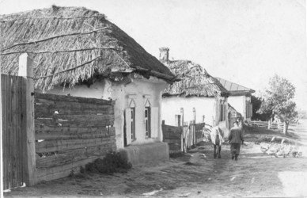В 1761 году Сидор Себряков, получивший в 1756 году чин армейского полковника, а в мае 1759 года чин бригадира, находился в Петербурге и добивался передачи ему во владение всего юрта Кобылянсхого городка, уничтоженного за активное участие в Булавинском восстании. Он не дожил до решения вопроса. Дело до конца довел Михаил Сидорович Себряков (сын), которому чин полковника был пожалован в 1762 году.
Вскоре в 1762 году Петром III издается Указ, которым он жалует за службу в вечное потомственное владение в Войске Донском пустопорожний Кобылянский юрт полковнику Михаилу Себрякову. Это было сделано в нарушение существовавшего на Дону земельного порядка.
На левом берегу реки Медведицы появляется селение, которое уже на карте конца 18 века носит название слободы Михаила Себрякова. Помещик Себряков вначале поселился около теперешнего села Староселье (Николаевка).
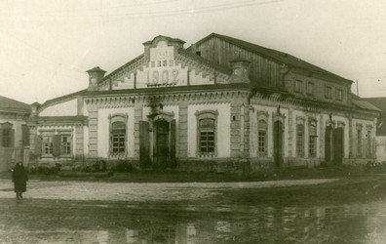Из Николаевки в начале ХХ века помещик Себряков приказал выселить к озеру Деревенскому (по правую сторону реки) сначала около 50 семей, которые поселились там, где теперь улица Первомайская. Поселок был назван Новая Михайловка. А поселок Николаевка стал называться Старой Михайловкой. Вскоре Старую Михайловку стали называть Старое село, а потом - Староселье. Таким образом нынешняя Михайловка возникла из переселенцев Староселья. По данным переписи 1834 года, в Михайловке уже значилось 169 крестьянских дворов.
В первой половине XIX века из Староселья переселилось еще несколько десятков семей. Они заселили теперешнюю улицу Мира (Большую), Ленина (Почтовую), часть семей помещик Себряков переселил из Тамбовской, Курской, Воронежской и Харьковской губерний. Помещик этих губерний обменивал крестьян на дорогих донских лошадей, собак, которых у помещика Себрякова было много. Часть крестьян Себряков выиграл в карты. Ряд семей Себряков выменял на собак, например, семью Трубниковых. Некоторые семьи были выменяны на лошадей. Так постепенно заселялась Михайловка.
В конце Х1Х века Михайловка становится волостью Войска Донского. В 1898 году в ней насчитывалось уже 385 дворов и 3566 жителей. За тридцать лет здешнее население увеличилось почти в два раза. К исходу 1905 года было уже 7500 человек.
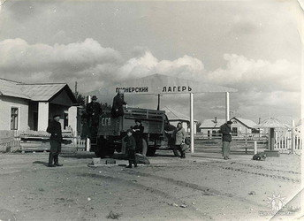В 1921 году организован первый совхоз «Труд», это одно из первых государственных хозяйств области.
В 1934 году слобода Михайловка преобразована в рабочий поселок.
Менялся и культурный облик Михайловки. Для подготовки учителей открыто педучилище. Клубы, библиотеки стали доступны всем гражданам.
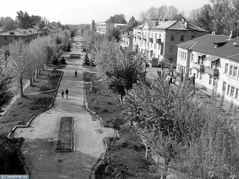В 1939 году в Михайловке было 17,7 тысячи жителей. Протяженность улиц города составила 60 километров. Не было дорог с твердым покрытием, канализации, водопровода. Жилой фонд составлял 5630 кв. м (коммунальное хозяйство). Была одна баня на 56 человек, 4 парикмахерских, 4 фотоателье, телефонная станция на 130 номеров. За годы первых пятилеток расширилась сеть школ, медицинских и культурных учреждений. В 1939 году имелось 7 школ и больница на 80 коек, роддом на 25 мест, кожвендиспансер, поликлиника, рентгенокабинет. К услугам населения - два кинотеатра на 660 мест.
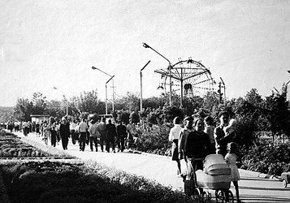15 марта 1948 года Михайловка становится городом районного подчинения.
В 1953 году введен в эксплуатацию Себряковский цемзавод, в 1955 - шиферный комбинат.
В 1958 году начата газификация Михайловки.
В 1961 году город переходит в областное подчинение. Строятся промышленные предприятия, образовательные, культурные и лечебные учреждения, многоэтажные жилые дома.

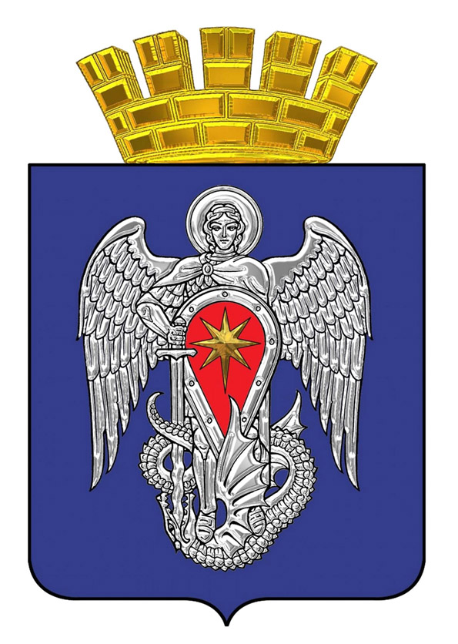

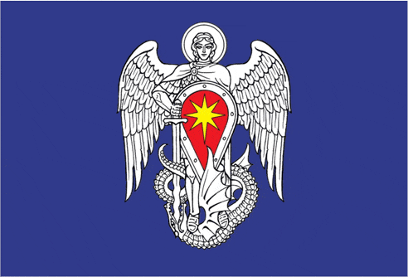

Герб городского округа город Михайловка Волгоградской области Флаг городского округа город Михайловка Волгоградской области
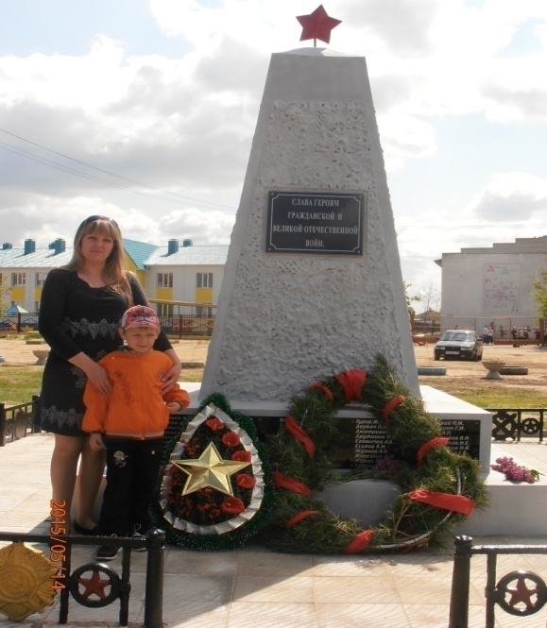
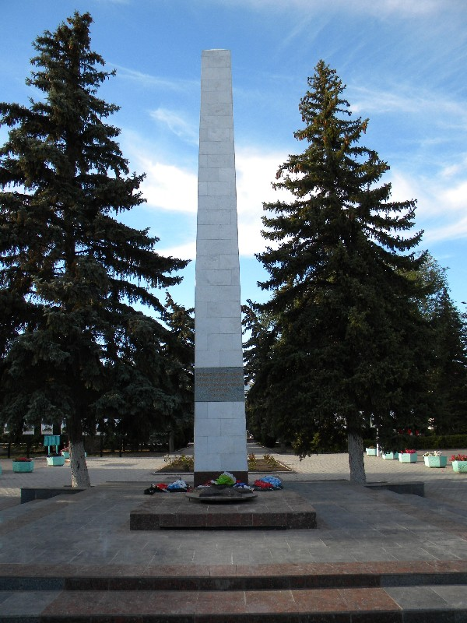
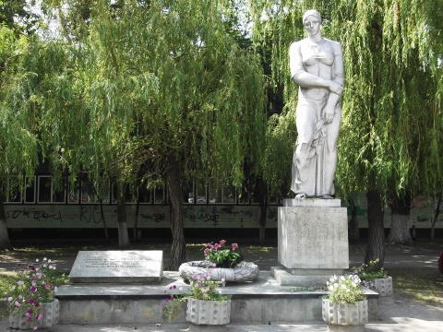

Памятник воинам-интернациолистам Памятник Славы героям гражданской Памятник Воинской Славы
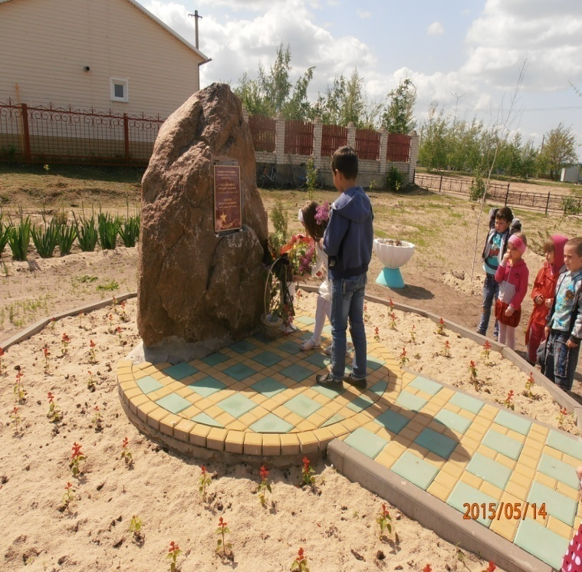
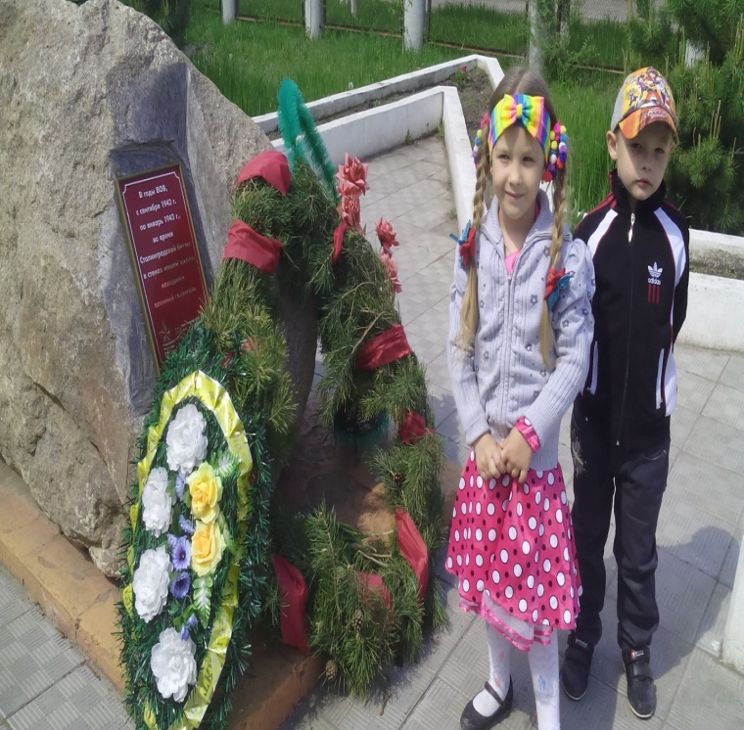
погибшим в Афганистане. и ВОВ. с.Себрово

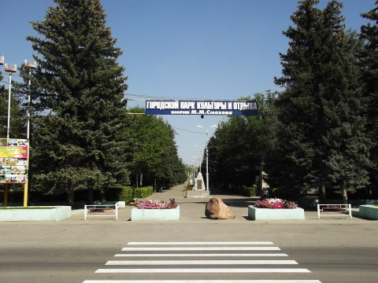
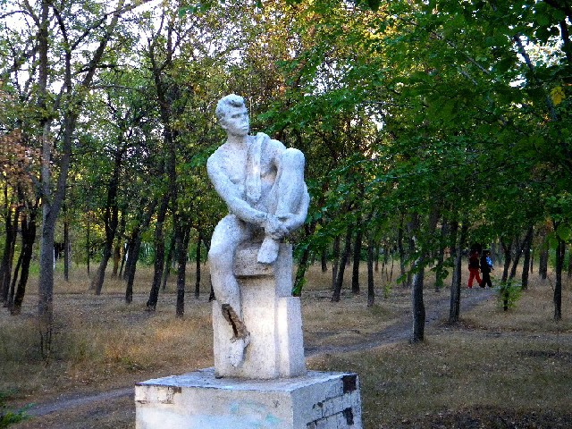

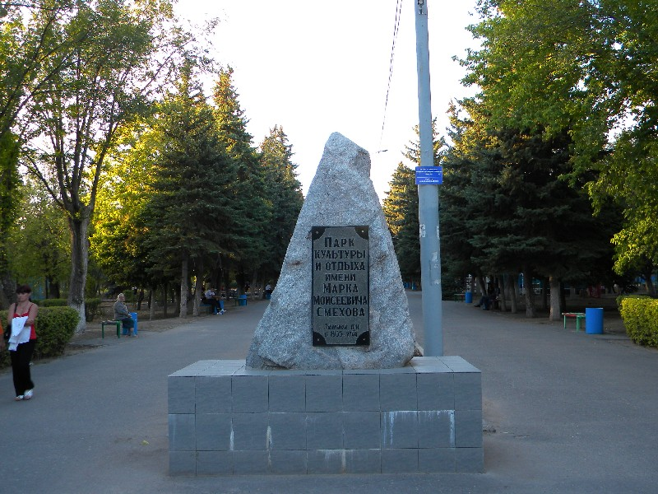

Городской парк культуры и отдыха
имени М.М. Смехова

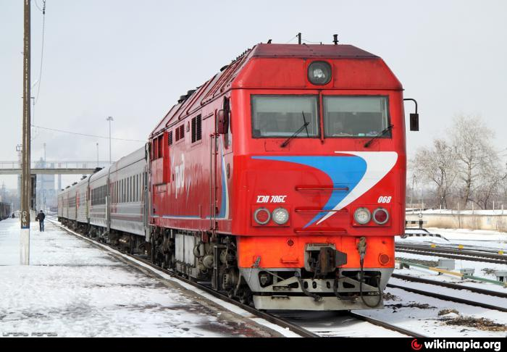
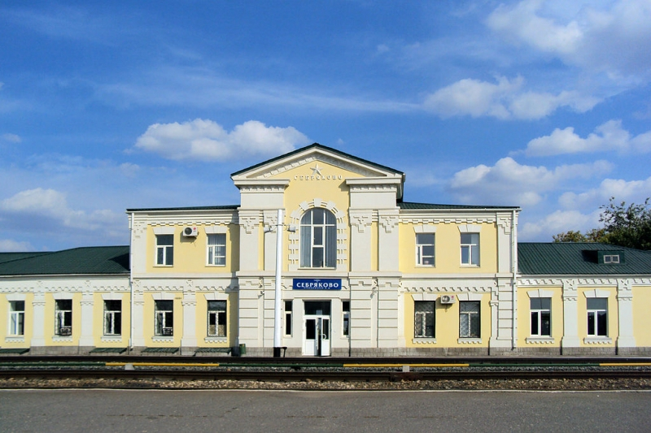
Железнодорожный
вокзал станция
Себряково

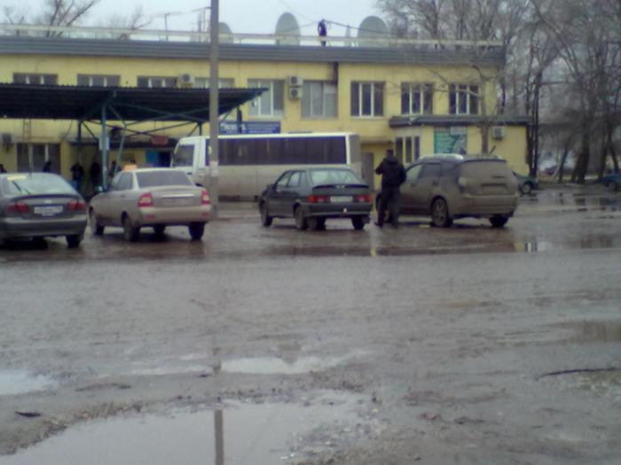
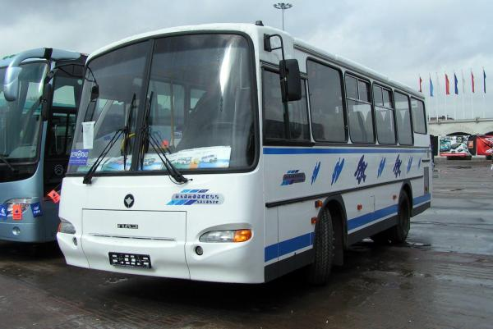

Автовокзал

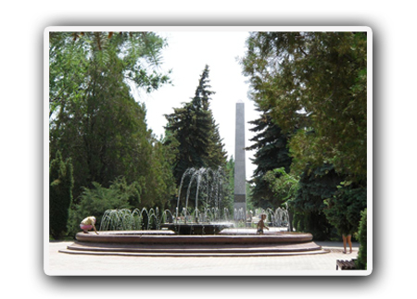

Фонтан г.Михайловка
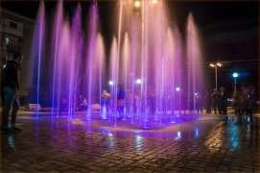

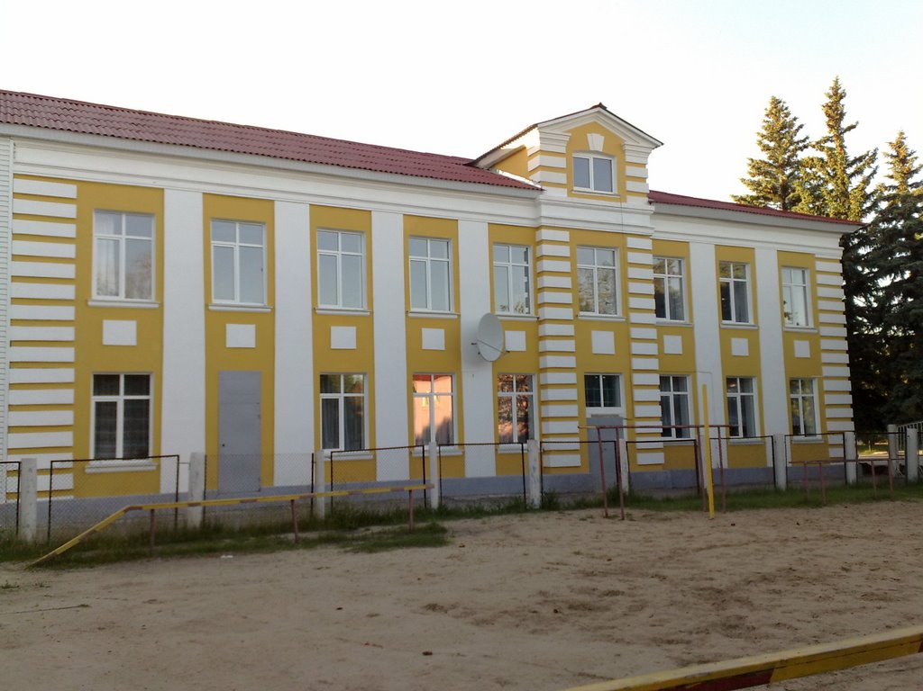
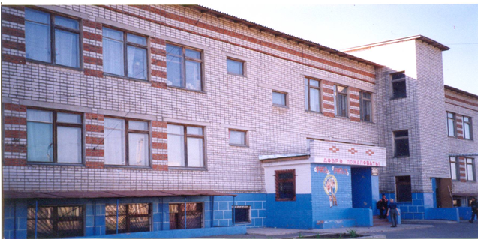

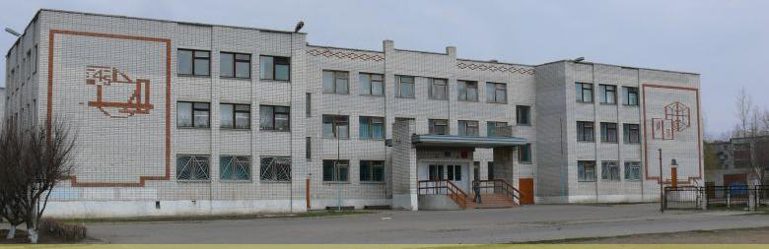
СОШ №11 СОШ №4

СОШ №5
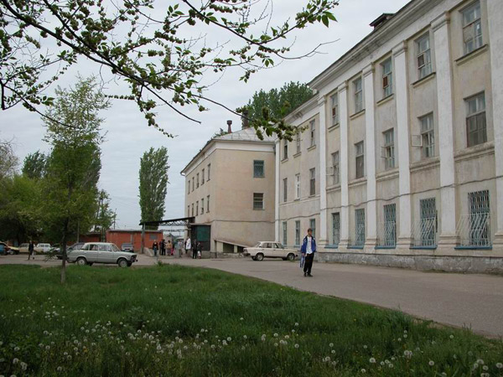
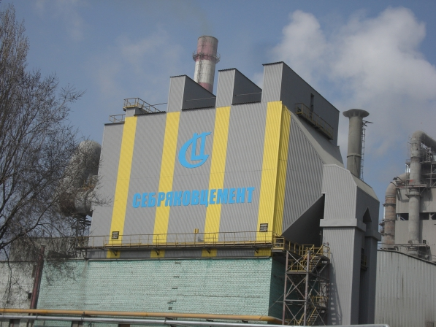

«Себряковский цементный завод» ГБУЗ «Михайловская ЦРБ»
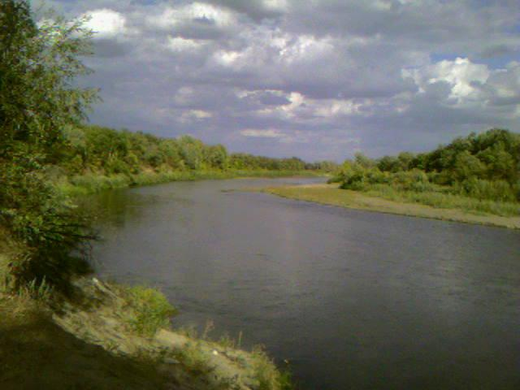

р. Медведица
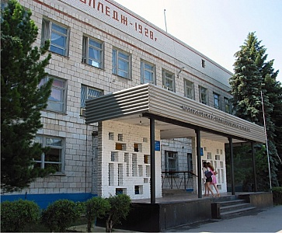
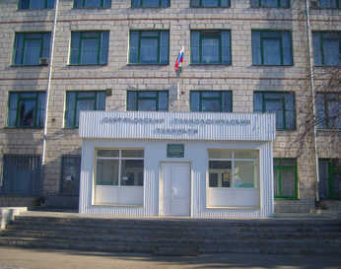

ГБОУ СПО «Себряковский технологический техникум» ГОУ СПО «Михайловский педагогический колледж»
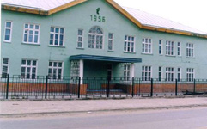

ГОУ СПО «Медицинский колледж №6»
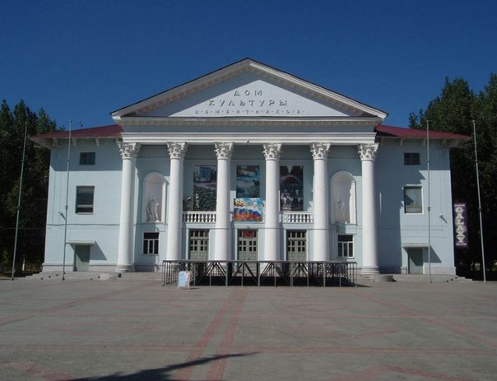
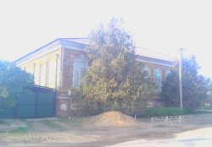

«Дом культуры» «МУК «Михайловский краеведческий музей».
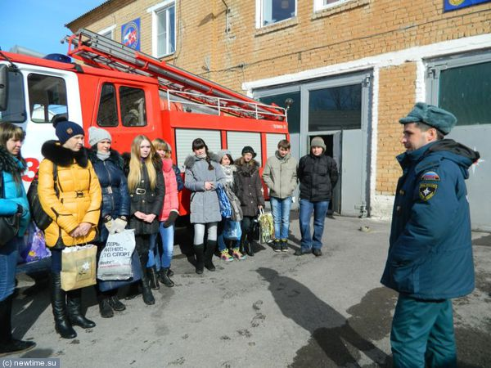

Ученики пятой школы на
экскурсии в ПЧ № 30

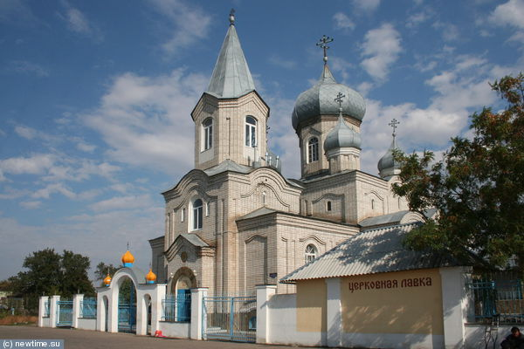
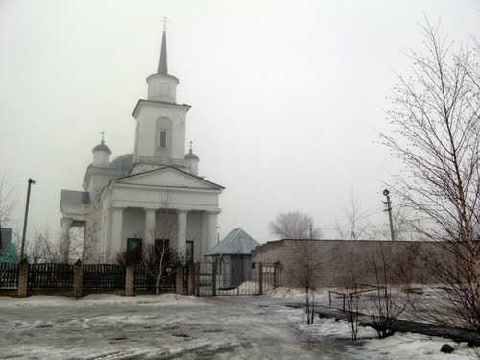
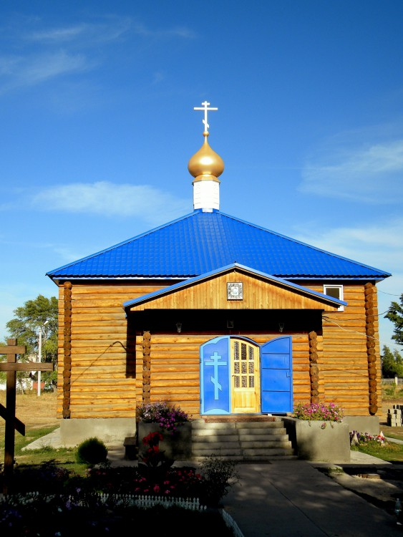

Свято-Никольский храм Приход Казанской Церковь с.Себрово
Божией Матери

